Anleitung für den/die Trainer*in: Einstieg ins Thema Dateiverwaltung

Lernziele:
- Die Teilnehmer*innen lernen anhand einer Analogie zum Alltag, was Ordner und Dateien sind.
- Die Teilnehmer*innen lernen, was der Unterschied zwischen Ordnern ist.

Dateien und Ordner sind in der digitalen Welt ein recht komplexer Begriff, der oftmals schwer zu erfassen ist. Daher soll die nachfolgende Übung eine Idee geben, wie der Einstieg in dieses Thema leichter gelingen kann und ein Bezug zum Alltag hergestellt werden kann. Natürlich kann dies auch anders umgesetzt und angeleitet werden.

Vorbereitung vorab
Das ist mitzunehmen bzw. vorab herzurichten:
- Eine Schachtel/Kiste mit unterschiedlichen, durcheinander gemischten Unterlagen, z. B. Bilder (aus Zeitschriften ausgeschnitten oder von pixabay ausgedruckt), Rezepte, Smartphone- und sonstige Rechnungen, Smartphone-Verträge, Vertrag für die Mietwohnung, Briefe, Bewerbungsunterlagen … dafür gibt es viele Muster aus dem Internet, ev. auch private und geschwärzte Rechnungen. Optimal wären für die Dokumente drei bis 4 unterschiedliche Themenbereiche und dazu jeweils mehrere Unterlagen.
- Ein zweites Set dieser Unterlagen, ebenso durchgemischt, aber nirgendwo einsortiert
- Zwei leere Kartons, die gleich aussehen, aber anders als die erste Kiste
- Mehrere leere Ringmappen; die Dokumente sollen in Folge nach Themen sortiert werden, die dann in die Mappen kommen. Daher mehrere Mappen für Themen vorbereiten
- Moderationskarten in unterschiedlichen Farben, von zwei Farben jeweils zwei Stück (1x für die Kartons, 1x für die Pinnwand); von den restlichen Farben gleich viele wie Ringmappen vorbereitet werden.
- Symbole für Ordner und Schachteln ausgedruckt (siehe Anhang 1)
- Eine leere Pinnwand

Analogie zum Alltag herstellen
Der/die Trainer*in bringt die befüllte Schachtel/Kiste mit den unsortierten Unterlagen in den Kurs mit.
Im Kurs werden diese Dinge dann gemeinsam ausgepackt und betrachtet (die beiden leeren Schachteln, das zweite Set Unterlagen sowie die Ringmappen werden erst später benötigt und sollen einstweilen ein wenig Abseits stehen).
Es wird gemeinsam überlegt, ob die Teilnehmer*innen auch solche oder ähnliche Unterlagen zu Hause haben.
Jede/r Teilnehmer*in soll/kann für sich selbst überlegen, ob und wie sie selbst solche Unterlagen zu Hause abgelegt hat. Es muss jedoch NICHT in der Gruppe besprochen werden, um beschämende Situationen für die teilnehmenden Personen zu vermeiden.

Nun wird zur Diskussion gestellt: was passiert, wenn ich aus diesen verschiedenen Unterlagen, die unsortiert in der großen Kiste/Schachtel gelagert sind, etwas Wichtiges heraussuchen muss – beispielsweise meinen Vertrag für das Smartphone oder für die Mietwohnung?
Es wird wohl ein wenig dauern, bis ich diesen dann tatsächlich gefunden habe, und wenn die Kiste sehr stark voll ist, ist fraglich ob ich es überhaupt finde!
Der/die Trainer*in soll die Gruppe durch gezielte Fragen und Anregungen darauf hinführen, dass die Möglichkeit besteht, die Unterlagen nach Thema getrennt zu sortieren und aufzubewahren. Das vereinfacht die spätere Suche sehr.

Im nächsten Schritt können sich die Teilnehmer*innen unter Anleitung des/der Trainer*in überlegen, wie sie die zur Verfügung gestellten Materialien aufteilen würden, und diese am Tisch entsprechend zusammenlegen. Es würde sich folgende erste Aufteilung anbieten:
- Bilder mit allen Fotos
- Dokumente mit allen Schriftstücken
Diesen beiden Stapeln wird nun bereits ein Name gegeben; gemeinsam können Überlegungen dazu angestellt werden. Im Optimalfall wird die Übung so angeleitet, dass die Stapel schlussendlich – wie in der digitalen Welt – „Bilder“ und „Dokumente“ heißen. Dieser Name wird fett auf eine Moderationskarte geschrieben und zu/neben/ vor den jeweiligen Stapel gelegt.
Nun kann der/die Trainer*in weiter anleiten: macht es Sinn, die Schriftstücke, noch weiter zu unterteilen?
Bei Fotos wahrscheinlich nicht – diese können jetzt in eine der mitgebrachten weiteren Kisten/Schachteln gelegt und somit verstaut werden.
Diese Kiste erhält nun die Aufschrift „Bilder“ (bzw. die Moderationskarte wird auf die Schachtel geklebt).
Bei den Dokumenten macht eine weitere Unterteilung jedoch schon Sinn; diese können weiter in einzelne Stapel unterteilt werden, z. B.:
- Dokumente für die Wohnung,
- Dokumente rund um das Smartphone,
- Sonstige Rechnungen (z. B. Auto-Reparatur),
- Arztbefunde,
- etc. (je nach verwendetem Material).
Im nächsten Schritt wird jeder dieser Stapel in eine der leeren, mitgebrachten Ringmappen geheftet und abgelegt.
Die Ringmappen sollen nun außen am Mappen-Rücken entsprechend beschriftet werden. Frage in die Runde: Warum sollte man das machen?? Damit man weiß, was drinnen ist, und nicht eine Mappe nach der anderen herausziehen muss, um sie zu öffnen und den Inhalt zu prüfen, bis man die gewünschte Mappe hat, wenn man auf der Suche nach einem bestimmten Schriftstück ist!
Auch hier sollen/können die Teilnehmer*innen gemeinsam überlegen: wie sollten die Stapel und also die Ringmappen am besten heißen, damit es aussagekräftig ist? Diese Namen sind nun aber tatsächlich frei wählbar.
Schlussendlich hat nun jede Mappe einen eigenen Namen; alle gehören aber immer noch zum Stapel „Dokumente“! (Das soll noch einmal hervorgehoben werden).

Nun können diese Ringmappen alle in die zweite Schachtel gepackt werden, und die Schachtel erhält die Aufschrift „Dokumente“ (oder die Moderationskarte wird aufgeklebt).
Der/die Trainer*in kann jetzt darauf hinweisen, dass die beiden Schachteln selbst beispielsweise eine Kommode, eine Schublade, ein Fach in einem Schrank oder in einem Regal symbolisieren – je nachdem, wie die Teilnehmer*innen das bei sich zu Hause haben (entsprechend an ihre Lebenswelt angepasst).

Zum Abschluss des ersten Teils wird gemeinsam mit dem/der Trainer*in reflektiert bzw. wiederholt:
- Jede/r hat zu Hause Dinge, die entweder sortiert oder unsortiert abgelegt sind.
- Dinge, die gleicher Art sind, sollten gemeinsam abgelegt werden, und zwar nach Themen getrennt.
- Das kann entweder in einer Schublade, in einem Karton oder auch in einer Ringmappe, die man in ein Regal oder einen Kasten stellt, passieren.
- Wenn ich jetzt nach einem dieser genannten Begriffe ganz speziell suche, z. B. die Handy-Rechnung von vor drei Monaten, finde ich diese wahrscheinlich leichter.

Übertragung in die digitale Welt
Nun erfolgt die Überleitung in die digitale Welt durch eine Erklärung durch den/die Trainer*in:
Die Schachtel, den Schrank, die Schublade oder das Fach, in das die Sachen hineingepackt werden, nennt man in der digitalen Welt immer einen Ordner. Auch die Ringmappe selbst, die in der Schachtel liegt oder im Regal steht, ist in der digitalen Welt ein Ordner.
Anmerkung: Dazu kann der/die Trainer*in die entsprechenden Symbole (siehe Anhang 1) auf ein Flipchart oder auf die Pinnwand kleben, sozusagen als „Legende“!
Anhand des Bildes mit der Schublade und dein Einlege-Registern kann auch schon die Herkunft des Begriffes „Ordner“ (nämlich von den Hänge-Registern) erklärt werden!
Wie im Regal, das mehrere Ringmappen enthält, können auch in einem Ordner wiederum andere Ordner enthalten sein.

Alles das, was dort hineingelegt oder abgeheftet wird, wird in der digitalen Welt Datei genannt.
Auch am digitalen Gerät hat man Fotos, Briefe, diverse Unterlagen und vielleicht auch Musikstücke und Videos etc. gespeichert – so wie es zuvor in die Schachteln und Mappen geräumt wurde.
Und auch die kann man in diese digitalen Schubladen/Fächer/Schränke … einsortieren!

Um das zu veranschaulichen, wird nun auf einer Pinnwand gearbeitet. Ganz oben wird ein Bild von Smartphone/Tablet/PC (siehe Anhang) gepinnt.
Der/die Trainer*in erklärt dabei, dass es auf den digitalen Geräten eben auch solche „Kisten“ zur Sortierung von Unterlagen gibt bzw. geben kann – eben die Ordner.
Daher wird auf einer Hälfte der Pinnwand ein Bild im A4-Format für einen Karton aufgehängt.
Dieser Karton erhält wieder den Namen „Bilder“ (oder einen entsprechend anderen Namen, wenn der reale Karton/Schachtel zuvor einen anderen Namen bekommen hat). Dieser Name soll wieder auf eine Moderationskarte (Achtung: gleiche Farbe wie zuvor verwenden) geschrieben und an die Pinnwand gepinnt werden.

Darunter sollen aus dem zweiten Set der gedruckten Unterlagen alle Bilder angepinnt werden, und ein Bezug zur Kiste/Schachtel, die noch am Tisch steht, hergestellt werden.

Auf der zweiten Hälfte der Pinnwand kommt (ca. auf der gleichen Höhe wie das andere Karton-Bild) das zweite Bild eines Kartons, das mit der Moderationskarte (gleiche Farbe wie am Karton) den zweiten Namen („Dokumente“) erhält.
Darunter sollen – in kleinen Gruppen – wieder die Unterlagen angepinnt werden, und zwar so gruppiert, wie sie zuvor in die Ringmappen einsortiert wurden.
Schlussendlich soll für jede Gruppe/Ringmappe ein ausgedrucktes Ordner-Symbol (siehe Anhang) dazu gepinnt werden; diese sollen zusätzlich mit Moderationskarten die zuvor festgelegten Namen der Ringmappen erhalten.

In Anhang 2 wird symbolisch dargestellt, wie die Pinnwand am Ende aussehen könnte, sowie die „Legende“ für Ordner und den Alltags-Analogien auf der Pinnwand.

Zum Abschluss wird ein letztes Mal gemeinsam überlegt: Wenn ich jetzt z. B. die Handy-Rechnung von vor drei Monaten ansehen möchte, öffne ich meinen „digitale Kiste“ oder mein „digitales Regal“ mit den „Dokumenten“. Ich öffne die „Ringmappe“ mit den „Rechnungen“ und hole mir die entsprechende Rechnung heraus!

Am Ende soll die Gruppe das Fazit ziehen können, dass auch am digitalen Gerät eine Strukturierung wie in der realen Welt möglich und sinnvoll ist.

Anhang 1: Symbole zum Ausdrucken

Zur Darstellung auf einer Pinnwand oder Flipchart/als „Legende“
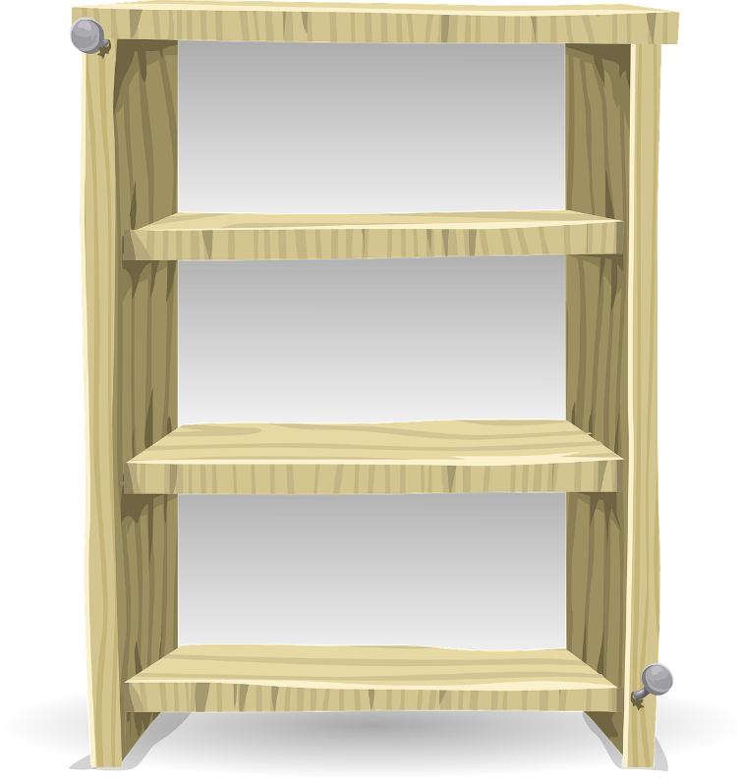

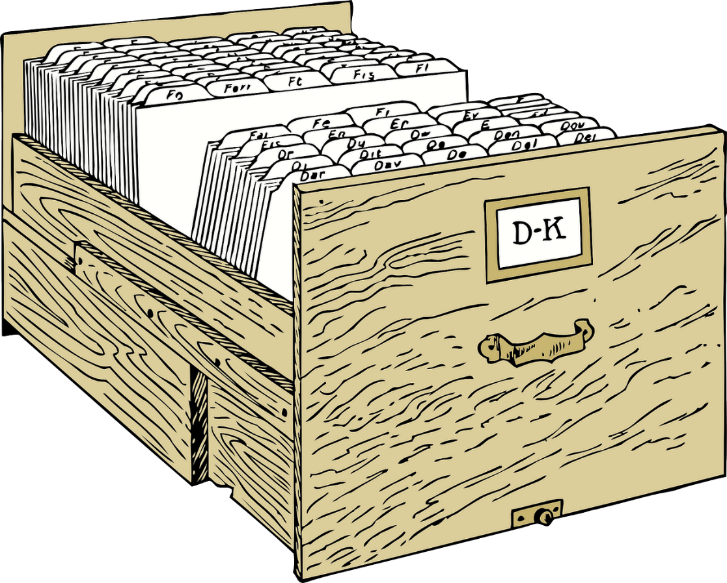

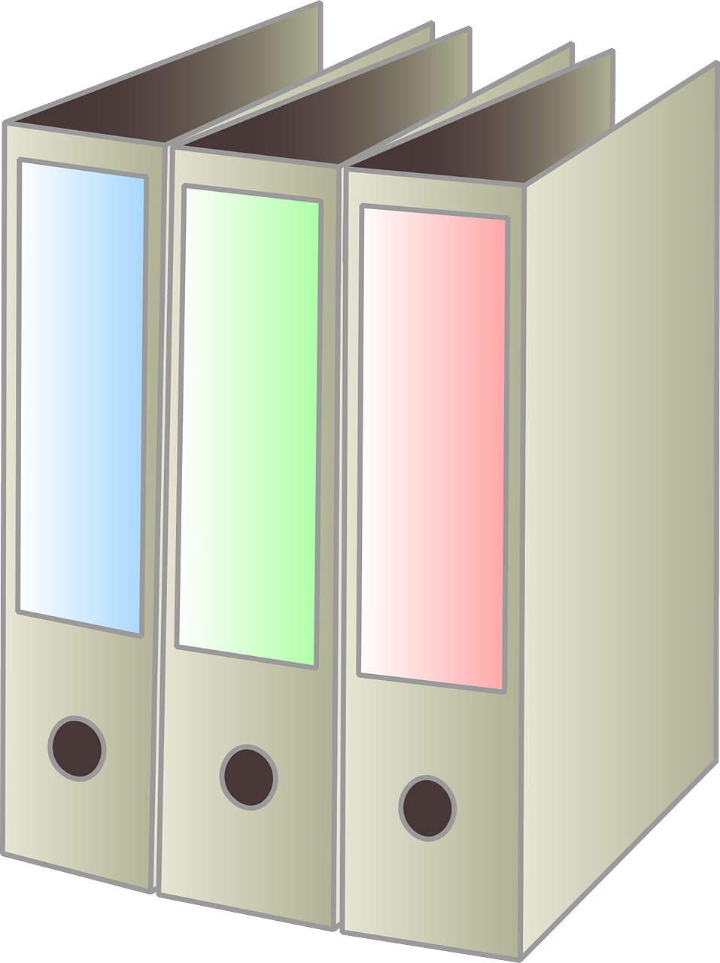

Zur Darstellung am Flipchart

Anhang 2: Mögliches Aussehen der Pinnwand am Ende der Übung
Dokumente
Bilder
Rechnungen
Smartphone
Rezepte

Anhang 2a: Mögliches Aussehen des Flipcharts („Legende“)

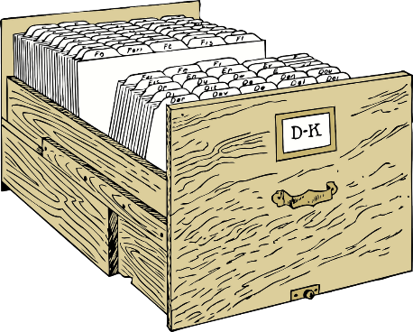
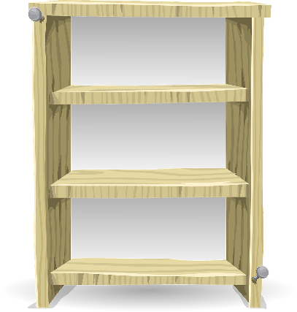
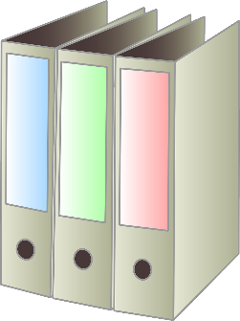
entspricht:

